U C H W A Ł A Nr 10/80/07
Rady Miejskiej w Małogoszczu
z dnia 28 grudnia 2007r.

w sprawie przystąpienia do sporządzenia zmiany miejscowego planu zagospodarowania przestrzennego gminy Małogoszcz ( część południowo– zachodnia).

Na podstawie art.18 ust.2 pkt.15 ustawy z dnia 8 marca 1990 r. o samorządzie gminnym
( Dz. U. z 2001r. Nr 142, poz. 1591 z późn. zm. ) w związku z art. 14 i art. 27 ustawy z dnia 27 marca 2003r. o planowaniu i zagospodarowaniu przestrzennym (Dz.U. Nr 80, poz.717 z późniejszymi zmianami ) Rada Miejska uchwala co następuje :

§ 1.

- Przystępuje się do sporządzenia zmiany miejscowego planu zagospodarowania przestrzennego gminy Małogoszcz (obejmującego część południowo-zachodnią gminy Małogoszcz, uchwalonego uchwałę Nr 6/50/07 Rady Miejskiej w Małogoszczu z dnia 27 czerwca 2007r. (Dz. Urz. Woj. Świętokrzyskiego Nr 154, poz. 2218 z dnia 20 sierpnia 2007r.).

- Zmiana planu obejmuje nieruchomości położone w miejscowości Żarczyce Duże, gmina Małogoszcz, w granicach wskazanych na załączniku graficznym do niniejszej uchwały.

- Przedmiotem zmiany planu będą ustalenia, o których mowa w art. 15 powołanej ustawy o planowaniu i zagospodarowaniu przestrzennym, w zakresie dostosowanym do występujących potrzeb z uwzględnieniem funkcji terenu objętego planem.

§ 3.

Wykonanie uchwały powierz się Burmistrzowi Miasta i Gminy Małogoszcz.

§ 4.

Uchwała wchodzi w życie z dniem podjęcia.

Przewodnicząca Rady Miejskiej

Elżbieta Gumul

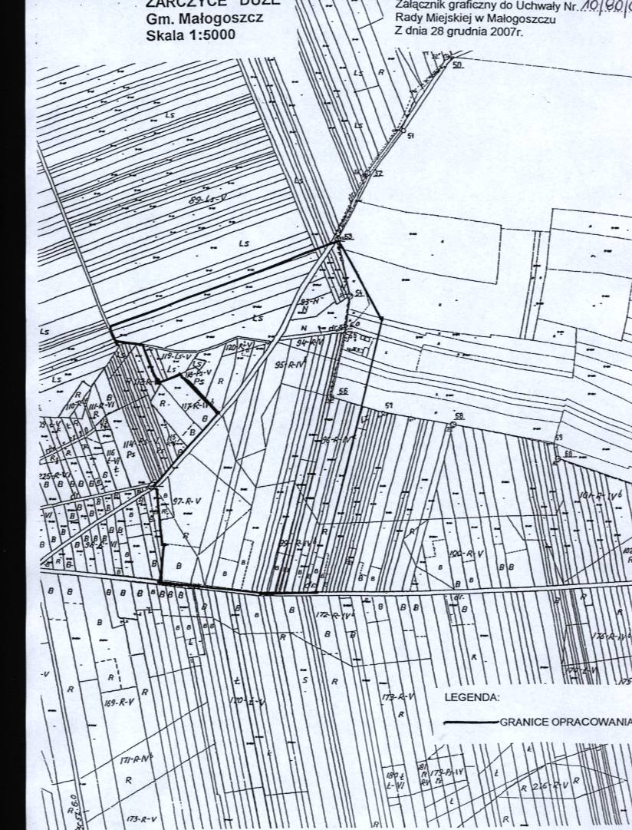

Uzasadnienie :

do uchwały Rady Miejskiej w Małogoszczu w sprawie wprowadzenia zmiany miejscowego planu zagospodarowania przestrzennego gminy Małogoszcz (część południowo-zachodnia).

Z wnioskami o zmianę aktualnego planu wystąpiła grupa mieszkańców Żarczyc Dużych, właścicieli nieruchomości wskazanych na załączniku graficznym.

